logoSaoJOSE.wmf**FUNDAÇÃO EDUCACIONAL CLAUDINO FRANCIO**  
**CENTRO DE EDUCAÇÃO BÁSICA SÃO JOSÉ**

**Português**

**Atividade 1 referente a semana de 11 a 15 de maio de 2020.**

**1. Leia esta carta.**

Querida Ângela,

Depois que você foi embora para Ribeirão Preto, eu fiquei um tempão andando pela casa que nem barata tonta, achando tudo muito sem graça. Cada vez que eu pensava que ia ter que esperar as outras férias para brincar outra vez com você, me dava vontade de sair gritando de raiva. Mamãe me deu um picolé para eu ficar contente, mas a raiva era tanta que eu mastiguei toda a ponta do pauzinho, até ficar franjinha. Mais tarde a Maria e a Cláudia vieram me chamar para brincar. Nós ficamos pulando corda na calçada, e depois sentamos no muro e ficamos brincando de botar apelidos nos meninos. O Carlinhos ficou sendo o Carlão-sem-sabão. Toda vez que a mãe dele chamava para tomar banho, ele volta depois com outra roupa, mas com a mesma cara. A Cláudia disse que o Carlinhos abre o chuveiro só pra mãe dele ouvir o barulho, mas vai ver ele fica sentado na privada vendo a água correr. Aí troca de roupa, e pronto. A mania do Chico é dizer que um jogo não valeu sempre que ele está perdendo. Então, o apelido dele ficou sendo mesmo “Chico-não-valeu”. Não deu para inventar mais apelido porque os meninos ficaram loucos da vida, quiseram tomar a corda da gente e começaram a puxar nosso cabelo. No fim cansou, a gente acabou indo todo mundo jogar queimada na casa do Fernando. Eu voltei para casa contente da vida, mas quando o Fábio me viu foi dizendo: “Tá tristinha porque a priminha foi embora? Vai ser ruim mexericar sozinha por aí, né?” Ah, Ângela, que raiva! Às vezes dá vontade de trocar esse irmão marmanjo por uma irmã do meu tamanho como você!

Um beijo, Marisa

STAHEL, Monica.

Tem uma história nas cartas da Marisa.

 Belo Horizonte:

Formato, 1996. p. 5.

**1.**    Esse texto é uma carta pessoal.

a) Quem escreveu esta carta? ______________________________________

b) Para quem ela escreve? _________________________________________

c) Essas pessoas são adultas ou crianças? Como você descobriu?

_____________________________________________________________________________________________________________________________________________________________________________________________

**2**. Na carta, Marisa faz referências a três brincadeiras: pular corda, colocar apelido em meninos e jogar queimada.

a)    Que outras brincadeiras desse tipo você conhece?

______________________________________________________________________________________________________________________________

b)    De qual delas você mais gosta de brincar?

______________________________________________________________________________________________________________________________

**3**. No final da carta, Marisa conta que Fábio, seu irmão, a provocou e a deixou com raiva.

a)    Esse irmão é mais novo ou mais velho que Marisa?

_______________________________________________________________

b) Que palavra mostra isso?

_______________________________________________________________

c) O que quer dizer **mexericar**? Marque a resposta correta.

(      )    Chupar mexericas.

(      )   Conversar em segredo, fazer intrigas.

(      ) Cantar  em voz baixa.

**4**. Depois da partida de Ângela, Marisa ficava andando pela casa que nem barata tonta. Você já ouviu a expressão **barata tonta**? Expressões como essa são criadas pelo povo. O que significa “barata tonta” no texto?

(      ) Pessoa nojenta, antipática.

(      ) Pessoa desnorteada, perdida.

(      ) Pessoa  que tem medo de baratas.

(      ) Pessoa atenta.

**5)** Escreva uma carta para sua mamãe. Nessa carta escreva o quanto ela é importante na sua vida e principalmente neste momento de isolamento. Se quiser pode ilustrá-la. Você pode deixar em um lugar para que ela encontre**.**

Depois vamos socializar na aula online quais as emoções que você sentiu enquanto escrevia a carta.

______________________________

______________________________________________________________________________________________________________________________________________________________________________________________________________________________________________________________________________________________________________________________________________________________________________________________________________________________________________________________________________________________________________________________________________________________________________________________________________________________________________________________________________________________________________________________________________________________________________________________________________________________________________________________________________________________________________________________________________________________________________________________________________________________________________________________________________________________________________________________________________________________________________

logoSaoJOSE.wmf**FUNDAÇÃO EDUCACIONAL CLAUDINO FRANCIO**  
**CENTRO DE EDUCAÇÃO BÁSICA SÃO JOSÉ**

**Português**

**Atividade 2 referente a semana de 11 a 15 de maio de 2020.**

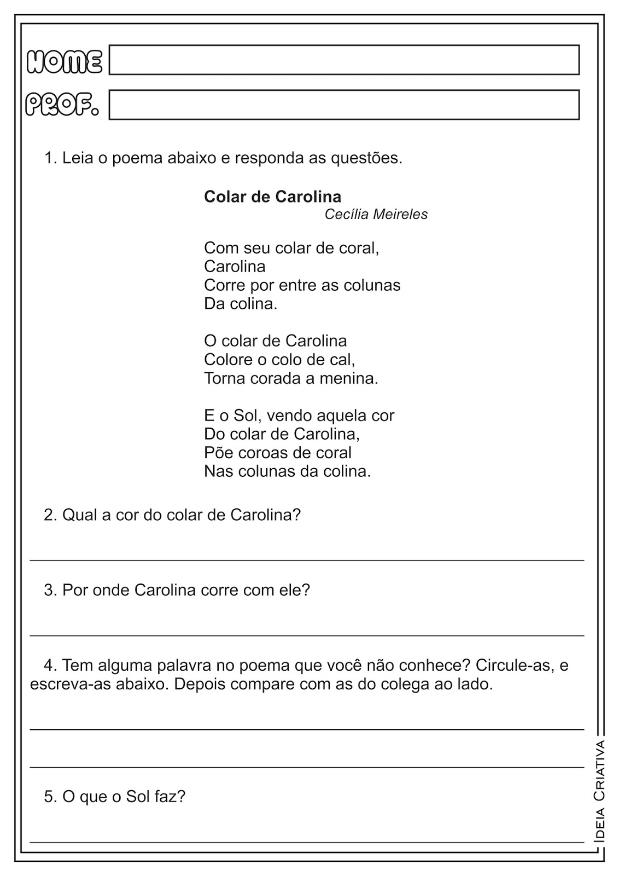

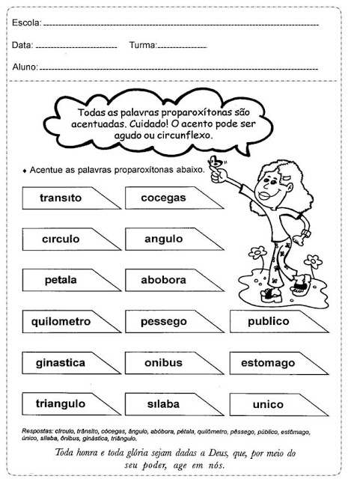

logoSaoJOSE.wmf**FUNDAÇÃO EDUCACIONAL CLAUDINO FRANCIO**  
**CENTRO DE EDUCAÇÃO BÁSICA SÃO JOSÉ**

**Português**

**Atividade 3 referente a semana de 11 a 15 de maio de 2020.**

**Cruzadinha**

1. Acentue se necessário as palavras abaixo e complete a cruzadinha de acordo com o número de letras.

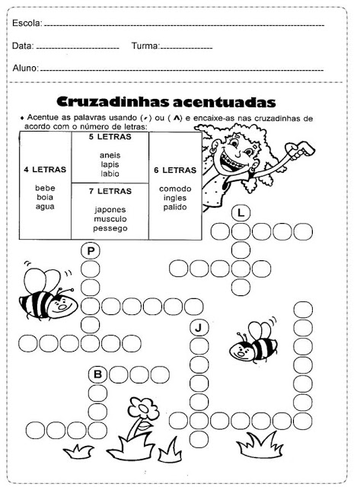

1. Vamos brincar com as sílabas? Responda as charadas:

No quadro a seguir estão as sílabas que formam as respostas das charadas. Risque as sílabas que forem formando as respostas, até não sobrar nenhuma. Escreva cada sílaba em um espaço.

